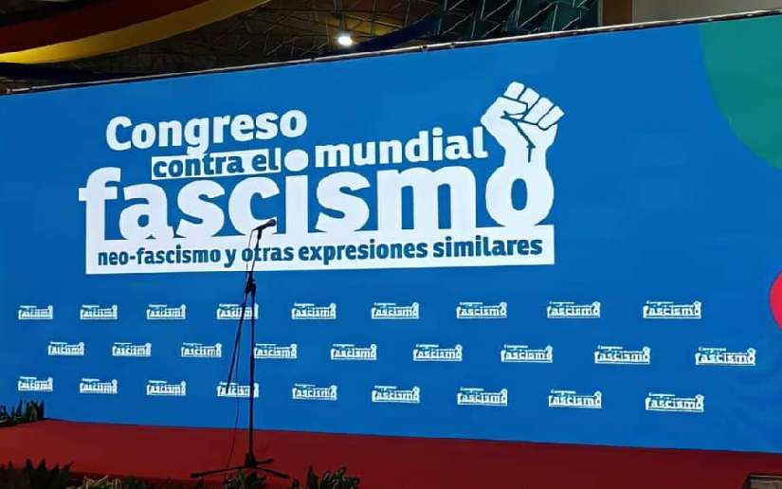

**INVITAMOS A LA LUCHA ACTIVA CONTRA EL FASCISMO**

Los abajo firmantes invitamos a construir colectivamente la Comisión Promotora del Capitulo Argentino de la Internacional contra el Fascismo y el Neofascismo.

En el Congreso Mundial Contra el Fascismo y el neofascismo realizado en Caracas, República Bolivariana de Venezuela, se resolvió “la constitución de una internacional antifascista amplia, bajo la perentoria necesidad de componer una propuesta de mundo alternativa y enfrentada a las nuevas dinámicas de las derechas y el empresariado global”.

La internacional antifascista, “busca generar alianzas solidarias entre los países y pueblos del mundo afectados por este sistema que genera personas descartables del capitalismo voraz y genocida”.

El fascismo y el Neofascismo no son capítulos cerrados de la historia, sino un peligro latente que amenaza la paz y la vida de los pueblos del mundo. Es necesario reconocer y enfrentar a tiempo esta amenaza. El fascismo podría resurgir con distintos rostros, que se presenta bajo diferentes formas y manifestaciones, adaptándose y resurgiendo en distintas regiones y países, con consecuencias devastadoras para la humanidad.

El fascismo y el neofascismo son, en esencia, una expresión reaccionaria de la ideología de extrema derecha que intenta imponer la violencia contra los proyectos nacionales, populares, transformadores, progresistas, revolucionarios y antiimperialistas.

La convocatoria al debate y a la acción contra estas expresiones criminales es, en última instancia, una defensa de la paz, de la vida, de la estabilidad y de la soberanía de los pueblos.

Por ello invitamos a construir colectivamente la Comisión Promotora del Capitulo Argentino de la Internacional contra el Fascismo y el Neofascismo a todas y todos los que “Sean siempre capaces de sentir en lo más hondo cualquier injusticia cometida contra cualquiera en cualquier parte del mundo” , como un llamado de atención global para detener a las expresiones políticas autoritarias antes de que sea demasiado tarde.

En este sentido reiteramos la exigencia de que EE. UU y la UE pongan fin a las medidas coercitivas unilaterales, denominadas por ellos como “sanciones”, que son verdaderos actos de guerra contra países soberanos como Venezuela, Nicaragua, Cuba, Rusia y China y a la vez pongan fin a los actos terroristas contra los pueblos que luchan por su liberación y en defensa de su soberanía.

Reclamamos que la OTAN y los países miembros, retiren sus tropas del territorio argentino de las Islas Malvinas poniendo fin a su ocupación neocolonial y dejen de sostener los regímenes nazi fascistas, en particular los gobiernos de Ucrania e Israel, poniendo fin al genocidio contra el pueblo palestino.

**Invitan a ser parte de la Comision Promotora:**

**- Oscar Laborde - exembajador en Venezuela- Director Instituto de Investigaciones de América Latina (IDEAL).**

**- Rafael Bielsa – ex Canciller argentino**

**- Gustavo Ramón Muñoz – Movimiento Territorial de Liberación (MTL)**

**- Jorge Keyness – secretario general Partido Comunista de la Argentina.**

**- Julio Fuentes – Conf. Latin. de Trabajadores Estatales (CLATE)**

**- Eduardo S. Barcesat- Jurista.**

**- Pascual Manganiello- Agrup. "Jorge Di Pascuale"- Sindicato de farmacia.**

**- Carlos Aznárez, periodista, Resumen Latinoamericano.**

**- Marcelo Duhalde- periodista.**

**- Jorge Drkos - Frente Transversal , Senador (MC).**

**- Araceli Ferreira- Diputada Nacional (MC) - Militante feminista.**

**- Edgardo Depetri – Diputado Nacional (MC)-Dirigente Nacional CTA-A**

**- Benigno López - Marcelo Coria - Frente Nacional Campesino (F.N.C).**

**- Andrés Bercum - secretario de RRII Descamisados**

**-Stella Caloni – Periodista- Escritora.**

**- Edgardo Hernán Cardo-Comunicador Popular-presidente del Instituto de Investigación y Análisis Geopolítico Alexandre Pétion de Argentina.**

**- Cecilia Arregues - Subsecretaria Territorial CTA-T.**

**- Ariel Basteiro - exembajador ante el Estado plurinacional de Bolivia, dirigente Sindical CTA, Dirigente Frente Grande.**

**- Carlos López López -presidente del Observatorio de Pensamiento Estratégico para la Integración Regional (OPEIR).**

**- Paula Klachko Coordinadora del capítulo Argentina de la Red de Intelectuales y Artistas en Defensa de la Humanidad (REDH).**

**- Alejandra Outeda - Javier Juárez - CNP Capital.**

**- Rodrigo De Echeandia - Asoc. Tesis 11.**

**- Rocco Carbone - filosofo.**

**- Claudio Orellano - Comunicador Popular.**

**- Tomas Perez Bodria - Abogado.**

**- Carlos Raimundi – exembajador ante la OEA – Diputado Nacional (MC)**

**-Eduardo Sigal – Frente Grande.**

**- Gaston Harispe – secretario general Movimiento Octubres – Diputado Nacional (MC) – Diputado PARLASUR.**

**- Jorge Barone - Asambleas Populares Tierra - Vivienda y Trabajo.**

**- Osvaldo Daniel Ortemberg – abogado- Miembro del Instituto Patria.**